Занятие (беседа) по окружающему миру в старшей группе на тему «Насекомые»

Составила: Корнилова Л.И.

Цель: пополнить знания и расширить представления детей о жизни насекомых.
Задачи:
1. Познакомить детей с существенными признаками насекомых, развивать умения делать выводы, устанавливать причинно-следственные связи между природными объектами.
2. Развивать интерес к насекомым, желание узнать о них интересную информацию.
3. Воспитывать любовь к природе, бережное отношение ко всему живому на Земле.
Материалы и оборудование: картинки с изображениями насекомых: гусеницы, муравья, бабочки, стрекозы, кузнечика.

Ход беседы
Взрослый: Представь, что мы с тобой очутились на лесной полянке. Кого же мы можем здесь встретить? (зверей)
Взрослый: Правильно, но звери боятся людей и стараются обходить их стороной. А ведь есть такие жители в лесу, которые нас не испугаются. Они очень-очень маленькие и их очень много повсюду – в воздухе, на земле, на деревьях, цветах. Как ты думаешь, кто же это? (это насекомые)
Вот в траве трещит кузнечик,
В небе бабочка парит,
На цветке мохнатый, громкий,
Полосатый шмель жужжит.
Насекомые летают,
Скачут, ползают, парят,
Красотой нас удивляют,
Пользу также принося!
(Автор - В. Леонов )
Взрослый: Каких ещё насекомых ты знаешь? (ребёнок называет любых насекомых, которых знает – например, божья коровка, комар, муравей)
Взрослый: Здорово! А теперь - отгадай загадки.

1. Всех жучков она милей,
Спинка алая у ней.
На спине кружочки —
Чёрненькие точки. (божья коровка)

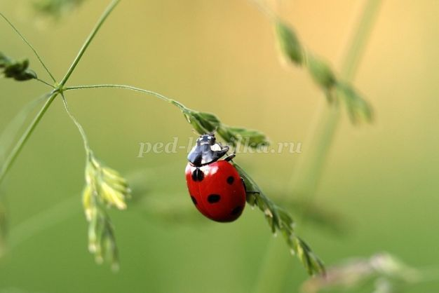

2. Он работник настоящий,
Очень, очень работящий.
Под сосной в лесу густом
Из хвоинок строит дом. (муравей)

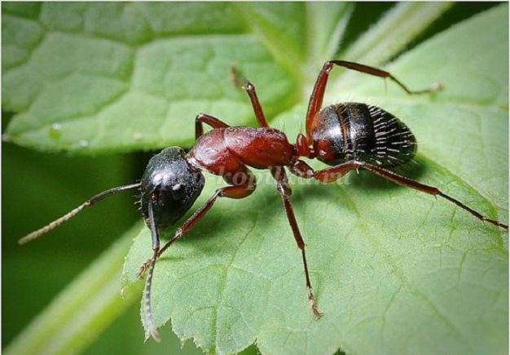

3. Она ярка, красива.
Изящна, легкокрыла.
Сама похожа на цветок
И любит пить цветочный сок. (бабочка)
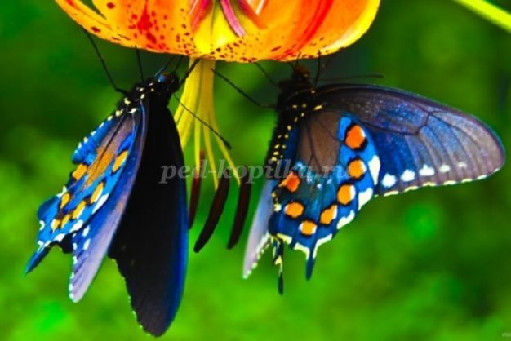

4. Волосата, зелена,
В листьях прячется она
Хоть и много ножек,
Бежать она не может. (гусеница)

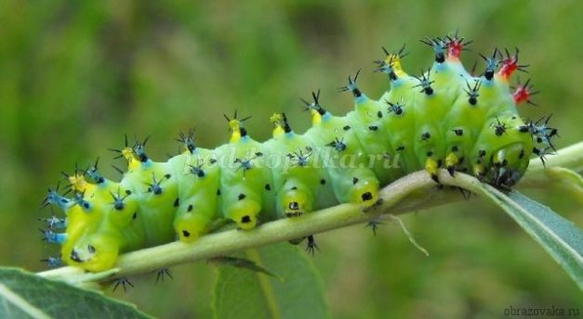

5. У неё четыре крыла,
Тело тонкое, словно стрела,
И большие, большие глаза.
Называют её … (стрекоза)

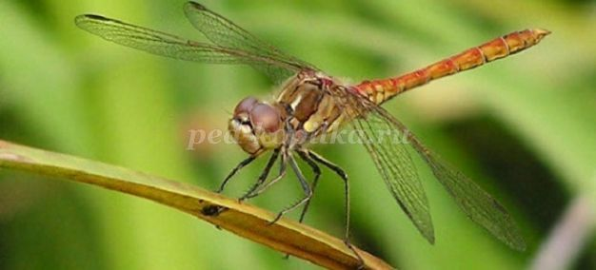
Взрослый: Молодец! Всё правильно!
(взрослый вместе с ребёнком выделяет существенные признаки насекомых – шесть ног, крылышки, усики, членистое тело)
Взрослый: Насекомые - самые древние и многочисленные обитатели нашей планеты. Они появились много-много миллионов лет назад и отлично приспособились к жизни на Земле. У каждого насекомого свой корм.
- Гусеницы (личинки бабочек) поедают листья, цветки и плоды растений. Есть вредоносные виды гусениц, а есть и такие, которые уничтожают других насекомых-вредителей и оказывают этим помощь людям.
- Бабочки собирают нектар цветов и опыляют растения.
- Божьи коровки поедают тлю, тоже приносят огромную пользу.
- А вот комары питаются соком растений и кровью животных.
Насекомые – отличное лакомство для птиц, лягушек, ящериц и других животных.
Очень много можно узнать о жизни насекомых. И встретить их можно не только в лесу.

Игра "Подбери признак"

бабочка какая? (красивая, лёгкая)
гусеница какая? (зелёная, медлительная)
муравей какой? (маленький, работящий)
пчела какая? (полосатая, жужжащая)

Физкультминутка «Кузнечики»

Поднимайте плечики, прыгайте, кузнечики!
Прыг – скок, прыг – скок, сели,
Травушку покушали, тишину послушали,
Выше, выше, высоко! Прыгай на носках легко!

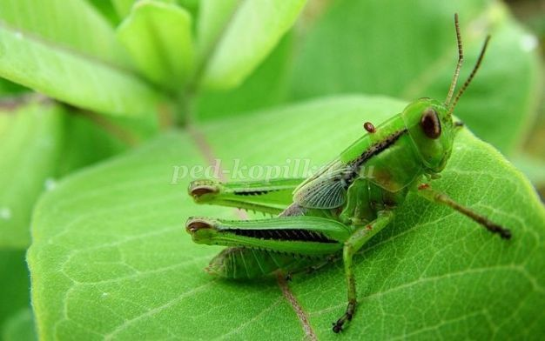

Взрослый: Ещё нужно знать, что есть опасные насекомые! При встрече с ними важно соблюдать правила поведения:
1. Если поблизости пчела, оса, шмель - нельзя размахивать руками. Надо отойти в сторону и вести себя спокойно.
2. Открытые участки тела обрабатывают специальными средствами от укусов насекомых (с помощью взрослых).
3. Если всё же тебя укусила, например, пчела – надо немедленно обратиться за помощью к взрослым (родителям, воспитателям).
Взрослый: Как ты думаешь, что будет если насекомые вдруг исчезнут? (погибнут растения и многие животные)
Взрослый: Правильно, ведь в природе всё взаимосвязано – одни не могут жить без других. Насекомые - это часть природы, как и мы с тобой. Поэтому всё живое на Земле надо беречь и охранять!
Есть на Земле огромный дом Под крышей голубой.
Живут в нём солнце, дождь и гром,
Лес и морской прибой.
Живут в нем птицы и цветы,
Веселый звон ручья.
Живёшь в том доме светлом ты
И все твои друзья.
Куда б дороги не вели,
Всегда ты будешь в нем.
Природою родной земли
Зовётся этот дом.
(Автор – Л. Дайнеко)

